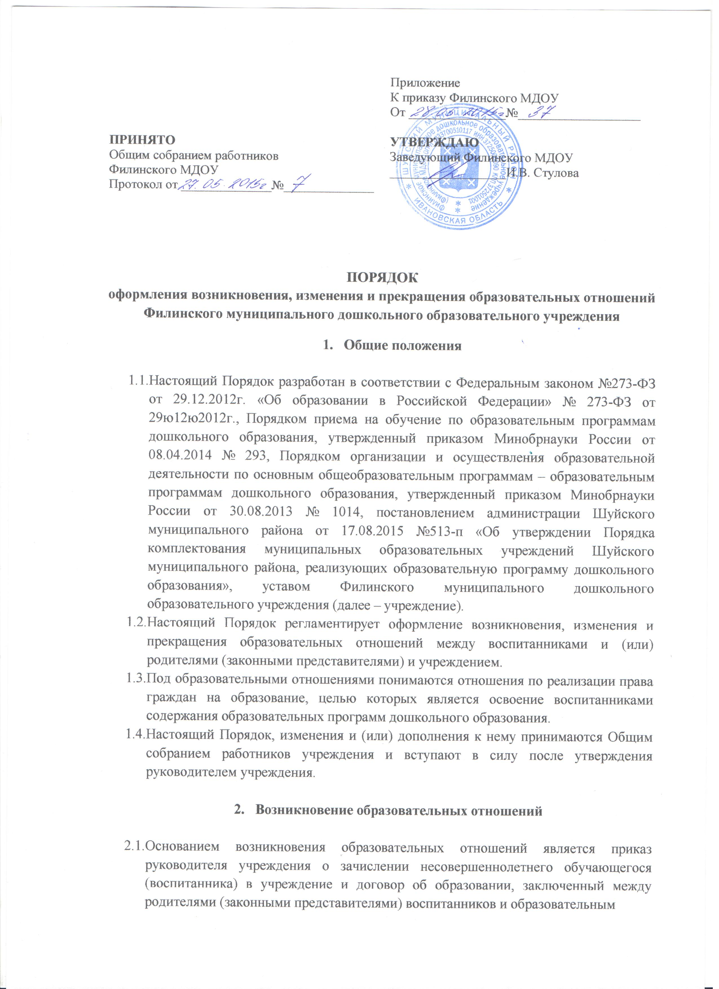

учреждением.
2.2. Заведующий образовательным учреждением издает распорядительный акт о зачислении ребенка на обучение по программе дошкольного образования в течение трех рабочих дней после заключения договора. Распорядительный акт в трехдневный срок после издания размещается на информационном стенде и на официальном сайте учреждения в сети Интернет.
2.3. Образовательное учреждение знакомит родителей (законных представителей) воспитанников со своим уставом, с лицензией на осуществление образовательной деятельности, с образовательными программами и другими документами, регламентирующими организацию и осуществление образовательной деятельности, права и обязанности воспитанников и их родителей (законных представителей).
Факт ознакомления родителей (законных представителей) поступающего с лицензией на осуществление образовательной деятельности, уставом учреждения фиксируется в заявлении о приеме и заверяется личной подписью родителей (законных представителей) ребенка.
2.4. Прием в учреждение на обучение по программам дошкольного образования осуществляется в соответствии с локальным нормативным актом учреждения о зачислении ребенка в образовательное учреждение.
2.5. Дети с ограниченными возможностями здоровья принимаются на обучение по адаптированной образовательной программе дошкольного образования только с согласия родителей (законных представителей) и на основании рекомендаций психолого-медико-педагогической комиссии.
2.6. Права и обязанности воспитанников, предусмотренные законодательством об образовании и локальными нормативными актами учреждения, возникают у лица, принятого на обучение, с даты, указанной в приказе о приеме лица на обучение.

              - Изменения образовательных отношений

3.1. Образовательные отношения изменяются в случае изменения условий получения образования по основной или дополнительной образовательной программе, повлекших за собой изменение взаимных прав и обязанностей воспитанника и учреждения.
3.2.Образовательные отношения могут быть изменены как по инициативе родителей (законных представителей) несовершеннолетнего обучающегося на основании письменного заявления, поданного в письменной форме, так и по инициативе учреждения.
3.3. Изменение формы обучения осуществляется на основании устава учреждения и соответствующего письменного заявления родителей (законных представителей).
3.4. Изменение формы получения образования (выбор получения образования вне образовательной организации в семейной форме) осуществляется на основании письменного заявления родителей (законных представителей) воспитанника и влечет за собой прекращение образовательных отношений между воспитанником и учреждением, которое оформляется приказом заведующего учреждением.
3.5. Перевод на обучение по индивидуальному учебному плану, в т. ч. Ускоренное обучение в пределах осваиваемой образовательной программы осуществляется на основании письменного заявления родителей (законных представителей) воспитанника и решения педагогического совета, оформленного соответствующим протоколом.
3.6. В случае выбора родителями (законными представителями) воспитанника освоения части образовательной программы в форме семейного образования, на основании письменного заявления родителей (законных представителей) издается приказ о переводе воспитанника на индивидуальный учебный план.
3.7. Права и обязанности воспитанника, предусмотренные законодательством обобразовании и локальными нормативными актами учреждения изменяются с даты издания приказа заведующим учреждением или с иной указанной в нем даты.

4. Прекращение образовательных отношений

4.1. Образовательные отношения прекращаются в связи с отчислением обучающегося из учреждения:
4.1.1. В связи с завершением обучения.
4.1.2. Досрочно по основаниям, установленным п. 4.2. Положения.
4.2. Образовательные отношения могут быть прекращены досрочно в следующих случаях:
4.2.1. По инициативе родителей (законных представителей) несовершеннолетнего воспитанника, в том числе в случае перемены места жительства, перевода воспитанника для продолжения освоения образовательной программы в другую организацию, осуществляющую образовательную деятельность, выбора получения образования в форме семейного образования.
4.2.2. В случае установления нарушения порядка приема в учреждение, повлекшего по вине родителей (законных представителей) несовершеннолетнего воспитанника его незаконное зачисление в учреждение.
4.2.3. По обстоятельствам, независящим от воли родителей (законных представителей) несовершеннолетнего воспитанника и учреждения, осуществляющего образовательную деятельность, в том числе в случае ликвидации учреждения, осуществляющего образовательную деятельность.
4.2.4. По инициативе учреждения в случае невозможности надлежащего исполнения обязательств по оказанию услуг по присмотру и уходу вследствие действий (бездействия) родителей (законных представителей) воспитанника.
4.3. Досрочное прекращение образовательных отношений по инициативе родителей (законных представителей) несовершеннолетнего воспитанника не влечет за собой возникновение каких-либо дополнительных, в т. ч. Материальных обязательств перед учреждением.
4.4. Отчисление как мера дисциплинарного взыскания не применяется к воспитанникам по образовательным программам дошкольного образования, не допускается отчисление воспитанников во время их болезни.
4.5.Основанием для прекращения образовательных отношений является приказ об отчислении воспитанника из учреждения. Если с родителями (законными представителями) несовершеннолетнего обучающегося заключен договор об оказании платных образовательных услуг, при досрочном прекращении образовательных отношений такой договор расторгается на основании приказа об отчислении воспитанника. Права и обязанности воспитанника, предусмотренные законодательством об образовании и локальными нормативными актами учреждения, прекращаются с даты его отчисления.

